COMPLEJO EDUCACIONAL SAN ALFONSO
FUNDACIÓN QUITALMAHUE
Eyzaguirre 2879 Fono 22-852 1092 Puente Alto
planificacionessanalfonso@gmail.com
www.colegiosanalfonso.cl

Trabajo individual pedagógico
- Nivel: Segundo Medio Correo de contacto: mariavcastero@gmail.com
- Ciencias Naturales: Biología

Sistema Nervioso Central.

1- Rellena los espacios con los nombres de las siguientes estructuras, según corresponda: Médula Espinal, Bulbo raquídeo, Cerebelo, Glándula hipófisis, Hipotálamo, Cerebro, Tálamo y Cuerpo calloso. 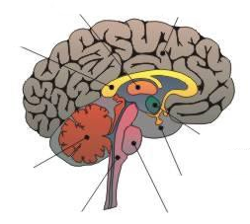
2- Describe cómo se desencadena paso a paso un impulso nervioso.
3- ¿Qué son las neuronas y cuál es su función? Dibuja y señala sus partes.
4- Describe las diferencias entre ambos Sistemas Nerviosos, considerando estructuras que los componen y función.
Sistema Nervioso Central | Sistema Nervioso Periférico

Página de consulta y acceso a textos escolares en formato digital:
www.aprendoenlinea.mineduc.cl

